RESOLUCIÓN: Ejercicio 1

> suero <- scan()
o bien:
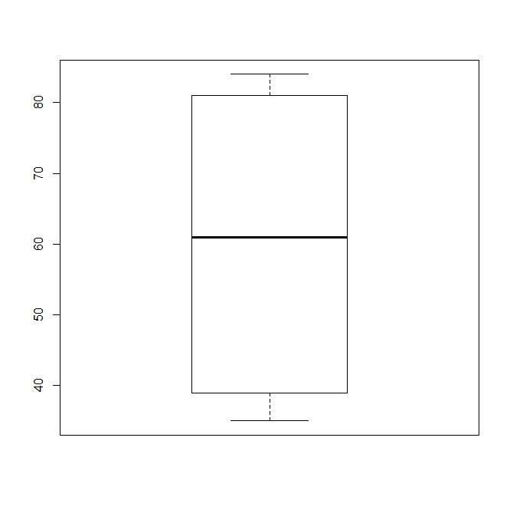
> suero <- c(35,36,37,37,39,44,48,56,60,76,81,83,83,84,84,85)

> boxplot(suero)

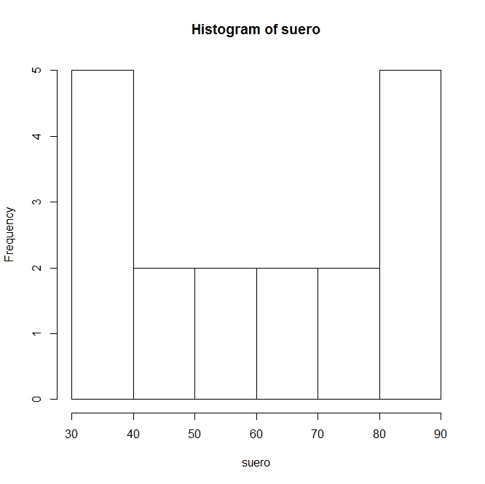

> hist(suero)

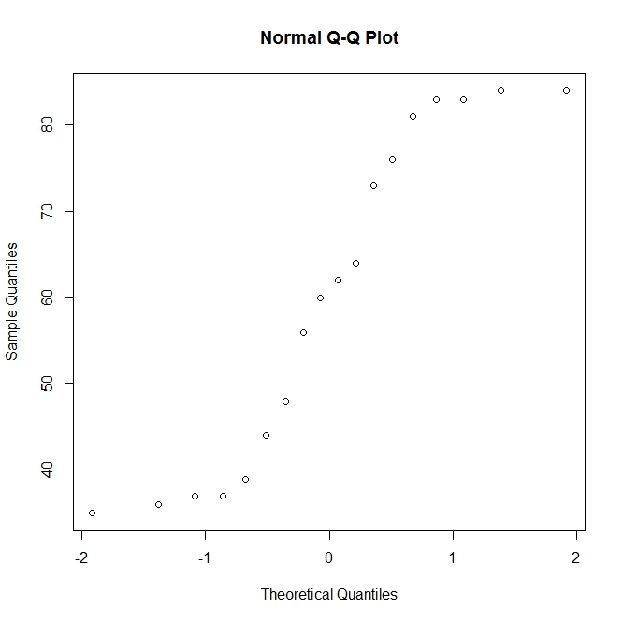

> qqnorm(suero)

> shapiro.test(suero)

Shapiro-Wilk normality test

data: suero
W = 0.8729, p-value = 0.01989

Para aplicar los tests no paramétricos es necesario cargar una librería:
> library(BSDA)

Como la distribución es simétrica corresponde usar el Test de Wilcoxon, pero apliquemos ambas alternativas para ver qué dan:
> SIGN.test (suero, md=40, alternative ="two.sided")

One-sample Sign-Test

data: suero
s = 13, p-value = 0.09625
alternative hypothesis: true median is not equal to 40
95 percent confidence interval:
40.46218 79.53782
sample estimates:
median of x
61

Conf.Level L.E.pt U.E.pt
Lower Achieved CI 0.9037 44.0000 76.0000
Interpolated CI 0.9500 40.4622 79.5378
Upper Achieved CI 0.9691 39.0000 81.0000

> wilcox.test (suero , alternative ="two.sided", mu=40, exact=FALSE)

Wilcoxon signed rank test with continuity correction

data: suero
V = 154.5, p-value = 0.002839
alternative hypothesis: true location is not equal to 40

Se puede ver que a nivel 0.05 con el test del signo no se rechaza la hipótesis nula, pero sí con el test de rangos signados de Wilcoxon. Como la muestra parece ser simétrica, podemos dechazar la hipótesis nula.

Ejercicio 2
> antes <- c(25,25,27,44,30,67,53,53,52,60,28)
> despues <- c(30,29,37,50,46,82,57,80,61,42,43)
> diferencias <- antes - despues

> shapiro.test(diferencias)

Shapiro-Wilk normality test

data: diferencias
W = 0.8936, p-value = 0.1541

Con este p-valor no rechazaríamos, pero ayudémonos con los gráficos para tomar la decisión.

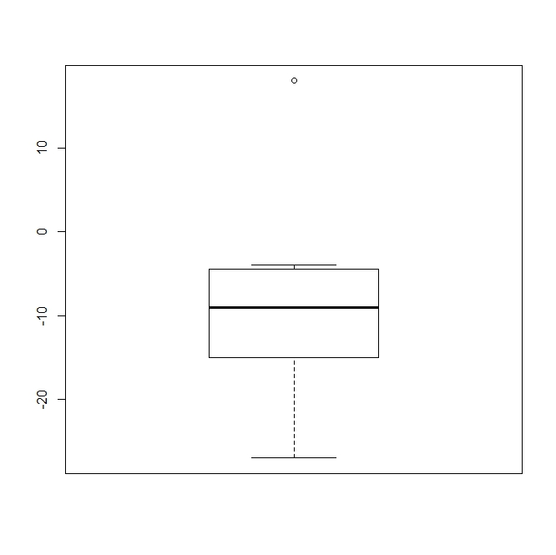
> boxplot(diferencias)

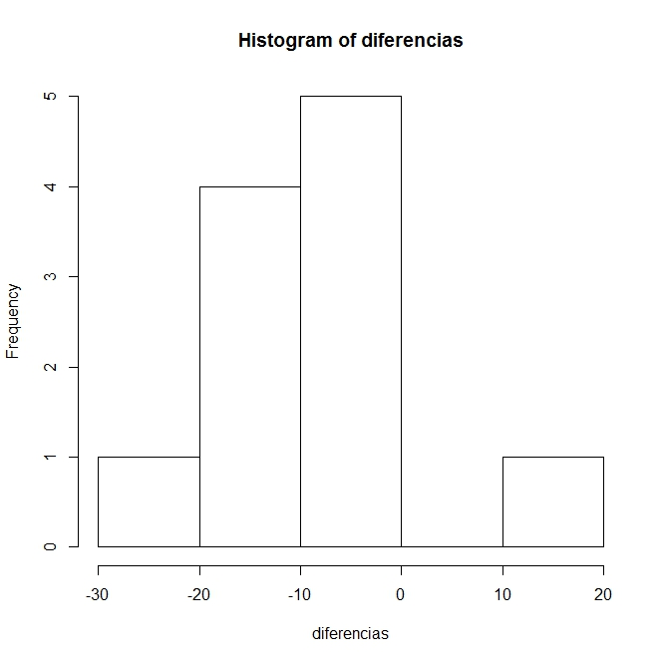

> hist(diferencias)

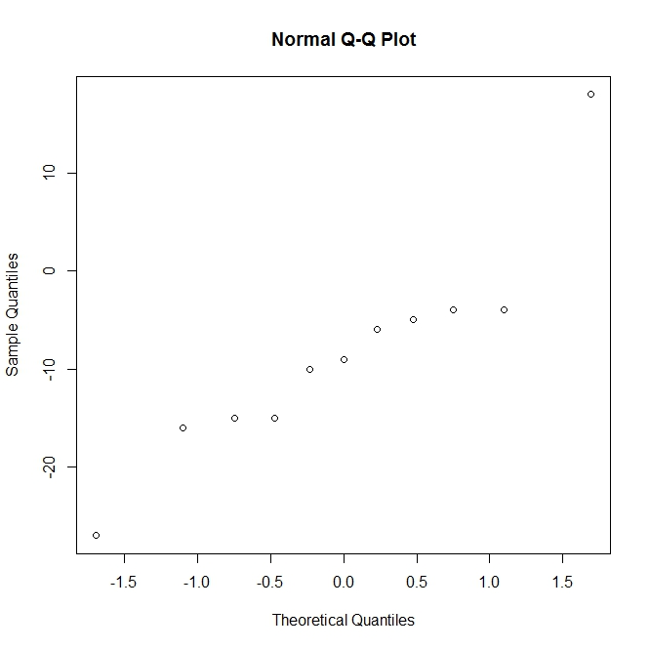
> qqnorm(diferencias)

Si bien el p-valor dio más grande que 0.05 analizando los gráficos rechazo la hipótesis de normalidad de las diferencias.

Por otro lado como es una muestra y no es simétrica hay que utilizar el test del signo:
> SIGN.test(diferencias,md=0,alternative="less")

One-sample Sign-Test

data: diferencias
s = 1, p-value = 0.005859
alternative hypothesis: true median is less than 0
95 percent confidence interval:
-Inf -4.214545
sample estimates:
median of x
-9

Conf.Level L.E.pt U.E.pt
Lower Achieved CI 0.8867 -Inf -5.0000
Interpolated CI 0.9500 -Inf -4.2145
Upper Achieved CI 0.9673 -Inf -4.0000

Ejercicio 3
A <- c(79.98,80.04,80.02,80.04,80.03,80.03,80.04,79.97,80.05,80.03,80.02,80,80.02)
B <- c(80.02,79.94,79.98,79.97,79.97,80.03,79.95,79.97)

a) Primero hay que ver si las varianzas son iguales o no:
> var.test (A, B, alternative="two.sided")

F test to compare two variances

data: A and B
F = 0.5837, num df = 12, denom df = 7, p-value = 0.3938
alternative hypothesis: true ratio of variances is not equal to 1
95 percent confidence interval:
0.1251097 2.1052687
sample estimates:
ratio of variances
0.5837405

Luego aplico el Test T:
> t.test (A, B, alternative="two.sided", var.equal=TRUE, conf.level=0.95)

Two Sample t-test

data: A and B
t = 3.4722, df = 19, p-value = 0.002551
alternative hypothesis: true difference in means is not equal to 0
95 percent confidence interval:
0.01669058 0.06734788
sample estimates:
mean of x mean of y
80.02077 79.97875

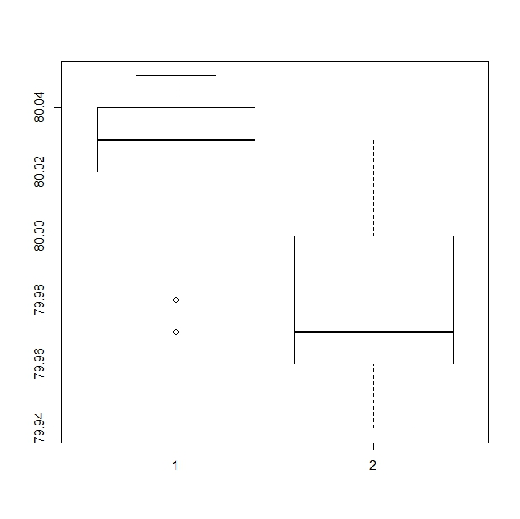
b) Para decidir entre las dos alternativas debo ver los boxplots y ver si una es un corrimiento de la otra:
> boxplot(A,B)

Entonces hay que utilizar el test de Mann-Withney para 2 muestras independientes:
> wilcox.test(A,B,exact=FALSE)

Wilcoxon rank sum test with continuity correction

data: A and B
W = 89, p-value = 0.007497
alternative hypothesis: true location shift is not equal to 0

